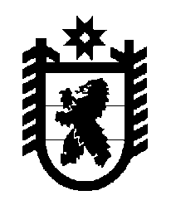

Республика Карелия

Кarjalan Tasavalta

СОВЕТ
ОЛОНЕЦКОГО НАЦИОНАЛЬНОГО МУНИЦИПАЛЬНОГО РАЙОНА
Aunuksen piirineuvosto –
piirin paikallisen itsehallinnon
Edustava elin

РЕШЕНИЕ

от 24 апреля 2024 года № 19

Об итогах проведения Выборов Президента Российской Федерации на территории Олонецкого района

Заслушав и обсудив информацию руководителя ТИК Олонецкого района Е.А. Чогиной «Об итогах проведения Выборов Президента Российской Федерации на территории Олонецкого района»,

Совет Олонецкого национального муниципального района решил:

Информацию принять к сведению.

Глава Олонецкого национального
муниципального района В.Н. Мурый

